28.25.12.190
(код продукции)



ПРОВОДНЫЕ ПУЛЬТЫ ДИСТАНЦИОННОГО УПРАВЛЕНИЯ ПРОМЫШЛЕННОГО НАЗНАЧЕНИЯ BRC1H52W, BRC1H52S, BRC1H52K
наименование и индекс изделия

Технический паспорт

BRC1H52.ПС
наименование документа



2026
СОДЕРЖАНИЕ
1 ОСНОВНЫЕ СВЕДЕНИЯ ОБ ИЗДЕЛИЯХ 3
2 ТЕХНИЧЕСКИЕ ХАРАКТЕРИСТИКИ 4
2.1.1 Описание изделия 4
2.1.2 Принцип работы 5
2.1.3 Основные технические характеристики 6
2.1.4 Требования к расположению изделия 6
2.1.5 Чертеж изделий 8
2.2 Маркировка 9
3 КОМПЛЕКТНОСТЬ 9
4 ГАРАНТИИ ИЗГОТОВИТЕЛЯ 10
5 КОНСЕРВАЦИЯ 11
6 СВИДЕТЕЛЬСТВО ОБ УПАКОВЫВАНИИ 12
7 СВИДЕТЕЛЬСТВО О ПРИЕМКЕ 13
8 СВЕДЕНИЯ ОБ УТИЛИЗАЦИИ 14
9 ТРЕБОВАНИЯ БЕЗОПАСНОСТИ 15
9.1 Общие требования 15
10 УЧЕТ ТЕХНИЧЕСКОГО ОБСЛУЖИВАНИЯ 16
11 ПОИСК И ДИАГНОСТИКА НЕСПРАВНОСТЕЙ 18
12 ХРАНЕНИЕ 19
13 СВЕДЕНИЯ О РЕКЛАМАЦИЯХ 20

Настоящий паспорт предназначен для ознакомления с техническими данными и устройством проводных пультов дистанционного управления промышленного назначения BRC1H52W, BRC1H52S, BRC1H52K (далее по тексту – «изделия»).

- ОСНОВНЫЕ СВЕДЕНИЯ ОБ ИЗДЕЛИЯХ
Общие сведения об изделиях приведены в таблице 1.

Таблица 1

Наименование изделия | Проводной пульт дистанционного управления  промышленного назначения
Модель изделия | BRC1H52W, BRC1H52S, BRC1H52K
Артикул изделия  (указан на шильде изделия) | BRC1H52W, BRC1H52S, BRC1H52K
Описание изделия | Управление работой внутренних блоков полупромышленных  систем кондиционирования
Назначение | Оборудование предназначено для использования в промышленных, коммерческих, общественных помещениях/зданиях; оборудование не предназначено для применения в быту
Размещение | Внутри здания /невзрывоопасное
Год выпуска | 2026
Срок службы | 10 лет
Информация о соответствии | Декларация о соответствии требованиям  Технических регламентов Евразийского экономического союза  ТР ТС 020/2011 «Электромагнитная совместимость технических средств»  ЕАЭС N RU Д-BE.РА06.В.78734/26  (срок действия с 04.08.2026 по 03.08.2031)
Изготовитель | Daikin Air-conditioning (Shanghai) Co., Ltd.
Страна производства | Китай
Адрес изготовителя | No.318 Shenfuu Road, Xin Zhuang industry Zone, Shanghai, Китай
Торговая марка изделия | DAIKIN
Уполномоченное лицо изготовителя | Закрытое акционерное общество  «Холдинговая компания «Юнайтед Элементс Групп».  ОГРН 1097847130050, ИНН 7813443770, КПП 781301001  Юр. Адрес: Россия, 197110, Санкт-Петербург, ул. Пионерская, 53, лит. Л  Факт. Адрес: Россия, 197110, СПб, ул. Большая Разночинная, 32  Телефон: +7 (812) 718-55-11, факс: +7 (812) 718-55-14,  E-mail: info@uelements.com
Импортёр | Закрытое акционерное общество  «Холдинговая компания «Юнайтед Элементс Групп».  ОГРН 1097847130050, ИНН 7813443770, КПП 781301001  Юр. Адрес: Россия, 197110, Санкт-Петербург, ул. Пионерская, 53, лит. Л  Факт. Адрес: Россия, 197110, СПб, ул. Большая Разночинная, 32  Телефон: +7 (812) 718-55-11, факс: +7 (812) 718-55-14,  E-mail: info@uelements.com
- ТЕХНИЧЕСКИЕ ХАРАКТЕРИСТИКИ

2.1.1 Описание изделия

Проводные пульты дистанционного управления BRC1H52W, BRC1H52S, BRC1H52K серии Madoka предназначены для управления внутренними блоками полупромышленных систем Daikin серии SkyAir.
Изделия оснащены таймером, подсветкой ЖК-дисплея, которая обеспечивает легкий и удобный просмотр отображаемых параметров работы системы.
Приемник ИК сигналов предусмотрен на внутреннем блоке или на проводном пульте. При работе необходимо руководствоваться видом самого оборудования.
Особенности:
- Интуитивное управление сенсорной кнопкой;
- Режим работы дисплея: стандартный и подробный;
- Доступ к базовым функциям (вкл./выкл., режим, уставка, скорость вентилятора, положение створок, сброс замены фильтра, ошибки и коды неисправностей);
- 3 цвета для любого дизайна интерьера;
- Отображение реального времени с автообновлением летнего времени;
- Приложение Madoka Assistant:
- Связь BLE (Bluetooth Low Energy);
- Визуальный интерфейс для интуитивной настройки расписания,
температурной уставки и других дополнительных настроек для
пользователей и технических специалистов;
- Быстрый и простой ввод в эксплуатацию для монтажников.

В зависимости от конфигурации пульт может работать в одном из трех режимов. Функциональные возможности каждого из режимов отличаются от остальных:

- Обычный. Пульт работает как полнофункциональное устройство. Доступны все функциональные возможности. Пульт может действовать как главный или как подчиненный;
- Только аварийная сигнализация. Пульт работает только в режиме аварийной сигнализации об утечках в одном из внутренних блоков. Пульт может действовать как главный или как подчиненный;
- Контроль. Пульт работает только в режиме аварийной сигнализации об утечках обслуживая систему в целом, т. е. несколько внутренних блоков с их пультами. В этом режиме может работать только пульт, установленный в диспетчерской, например, на стойке регистрации в гостинице. Пульт может действовать только как подчиненный. При работе в режиме контроля подконтрольному помещению выделяется свой уникальный адрес, что позволяет выяснить, с какого из внутренних блоков поступает сигнал об утечке хладагента.
Главное окно пульта можно настроить на стандартное или подробное представление. В стандартном представлении информация выводится в ограниченном объеме, тогда как в подробном представлении самая разнообразная информация отображается в главном окне в виде значков состояния. После определенного периода бездействия пульта на экране всегда открывается главное окно.

Функции пульта дистанционного управления:
- К основным функциям пульта дистанционного управления относятся:
- ВКЛ/ВЫКЛ;
- изменение режима работы;
- установка температуры;
- установка объема воздуха;
- установка направления воздушного потока.
Функции для гостиницы:
- Энергосбережение через ключ-карту, интеграция оконных контактов и ограничение уставки (опция);
- Гибкая функция возврата настроек гарантирует, что температура в помещении останется в заданных пределах, чтобы обеспечить комфорт гостя.
Общий вид изделий представлен на рисунке 1.
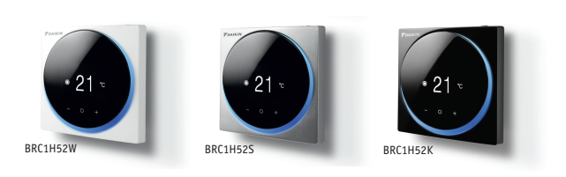

Рисунок 1

2.1.2 Принцип работы

Проводные пульты дистанционного управления передают сигналы к внутренним блокам по слаботочным тонким проводам (кабелям связи). Сигналы поступают на центральный блок, а оттуда на отдельные устройства. Сигналы передают команды по режиму работы, настройкам таймера и т.д. С одного проводного пульта можно управлять работой нескольких кондиционеров, объединяя их в группы.
Чтобы пульт дистанционного управления правильно функционировал, необходимо сохранять расстояние не менее 30 см между кабелем связи и источником электропитания внутренних блоков. Иначе может произойти сбой из-за электромагнитных помех, создаваемых входящими кабелями электропитания.
Пульт дистанционного управления имеет стандартные обозначения всех режимов и функций, которые в виде так называемых иконок (значков) или надписей отображаются на дисплее.
Если прибор исправен, то при нажатии на иконку загораются индикаторы, говорящие о передаче сигнала на внутренний блок, а на дисплее пульта управления от внутреннего блока будут высвечиваться соответствующие иконки или другие символические обозначения
В системах, где несколько внутренних блоков синхронно управляются одним пультом дистанционного управления, для каждого блока устанавливается уникальный номер холодильного контура и последовательные адреса внутренних блоков.
После включения электропитания всех внутренних блоков автоматически выполняется процесс адресации и инициализации, информация отображается на дисплее пульта.
С помощью пульта дистанционного управления производится настройка входов/выходов, настройка функций, настройка даты и времени, а также функции проверок, выполняемых ПДУ.
Изделие также позволяет изменять все функции внутреннего блока, выводит на дисплей предупреждения о неисправностях или проблемах с указанием кодов аварийной сигнализации, имеет встроенный датчик температуры для обеспечения оптимальной холодопроизводительности.

2.1.3 Основные технические характеристики

Основные технические характеристики изделия приведены в таблице 2.

Таблица 2

Характеристика |  | Единица измерения | Значение
Корпус | Цвет | - | W-белый (RAL9003 глянцевый)
Корпус | Цвет | - | S - серебристый (RAL9006 металлик)
Корпус | Цвет | - | K- черный (RAL9005 матовый)
Корпус | Индикаторы | - | Синий индикатор состояния
Вес нетто |  | кг | 0.11
Вес брутто |  | кг | 0.33
Размер пульта (ШхВхГ) |  | мм | 85х85х25
Напряжение питания |  | В | 16
Встроенная память |  | - | Есть
Функции программирования |  | - | Есть

2.1.4 Требования к расположению изделия

Прежде чем приступать к монтажу пульта, необходимо наметить прокладку проводки и в соответствующем месте проделать сзади корпуса отверстие. Электропроводку можно подвести сверху, сзади, слева или снизу. Проделайте отверстие сзади корпуса, как показано на рисунке 2.

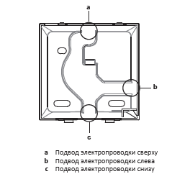

Рисунок 2

Выньте винты и дюбеля из пакета с принадлежностями.
Установите корпус пульта задней стороной на ровную поверхность.
При необходимости (напр., при установке в распределительную коробку, смонтированную заподлицо) корпус крепится сзади с помощью выбивных отверстий.

Как закрыть пульт:
- Лицевая сторона пульта крепится к его задней части со щелчком (рисунок 3);
- Если по месту монтажа нет пыли, снимите защитную прокладку.
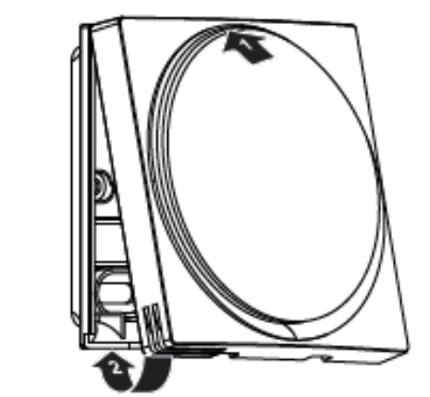

Рисунок 3

Как открыть пульт:
Вставив плоское лезвие отвертки в одно из запорных приспособлений внизу корпуса, медленно поверните отвертку (рисунок 4).

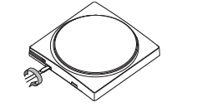

Рисунок 4

2.1.5 Чертеж изделий

Чертеж изделий с основными габаритными размерами представлен на рисунке 5.

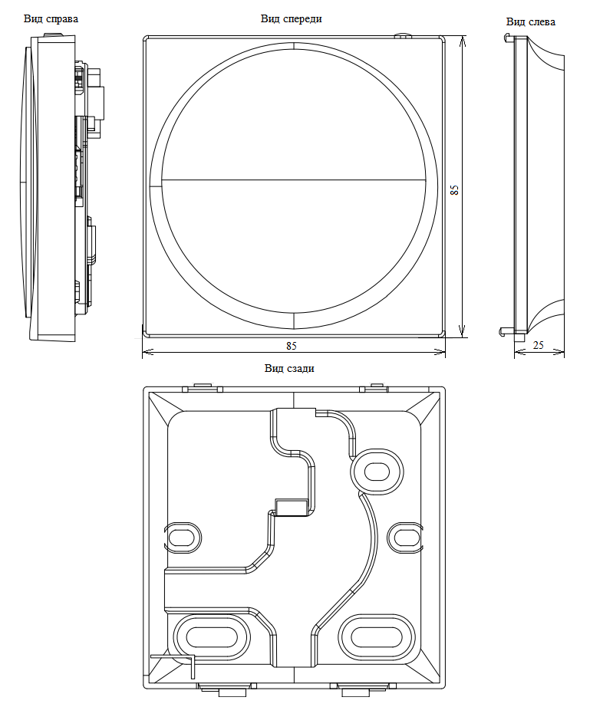

Рисунок 5

2.2 Маркировка

Маркировка на коробке с изделиями представлена на рисунке 6.

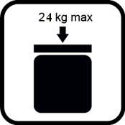
Рисунок 6

- КОМПЛЕКТНОСТЬ

Комплектность одной единицы изделия приведена в таблице 3.

Таблица 3

Наименование изделия | Количество, шт.
- Проводной пульт дистанционного управления | 1
- Шурупы и дюбели (Ø 4х30) комплект | 2
- Руководство по монтажу и эксплуатации | 1

- ГАРАНТИИ ИЗГОТОВИТЕЛЯ

Гарантийный срок на изделие составляет 3 (три) года, если иное не установлено в договоре поставки.

Гарантия не распространяется на изнашиваемые материалы, в том числе ремни, фильтры.

Гарантия не распространяется на случаи:
- нарушений правил монтажа, эксплуатации и хранения изделия, в том числе условий питающего напряжения и условий наружного воздуха;
- переделки и регулировки, установки дополнительного оборудования;
- использования изделия не по назначению или не в соответствии с руководством по эксплуатации и обслуживанию;
- случайного или намеренного попадания инородных предметов, агрессивных веществ или жидкостей во внутренние либо на внешние части изделия;
- ремонта или сервисного обслуживания, произведенного не уполномоченным на то сервисным центром или третьими лицами;
- отсутствия своевременного квалифицированного сервисного обслуживания изделия;
- выхода из строя изделия по причине колебаний напряжения, несчастных случаев, механического повреждения (внутреннего или внешнего), затопления, пожара;
- изменения, удаления или приобретения неразборчивого вида заводского номера изделия.

- КОНСЕРВАЦИЯ
Дата | Наименование работ | Срок действия, годы | Должность, фамилия и подпись
1 | 2 | 3 | 4

Примечание:
1 Первую строку заполняет изготовитель изделия.

2 Последующие строки заполняют при эксплуатации.
- СВИДЕТЕЛЬСТВО ОБ УПАКОВЫВАНИИ

СВИДЕТЕЛЬСТВО ОБ УПАКОВЫВАНИИ

Проводной пульт дистанционного управления

BRC1H52W, BRC1H52S, BRC1H52K

(наименование модели) (заводской номер)

Упакована: Daikin Air-conditioning (Shanghai) Co., Ltd.

(наименование или код изготовителя)

Согласно требованиям, предусмотренным в действующей технической документации.

- СВИДЕТЕЛЬСТВО О ПРИЕМКЕ

СВИДЕТЕЛЬСТВО О ПРИЕМКЕ

Проводной пульт дистанционного управления

BRC1H52W, BRC1H52S, BRC1H52K

(наименование модели) (заводской номер)

Изготовлена и принята в соответствии с обязательными требованиями государственных (национальных) стандартов, действующей технической документацией и признана годной для эксплуатации.

- СВЕДЕНИЯ ОБ УТИЛИЗАЦИИ
Полная или частичная утилизация компонентов и материалов, составляющих изделие, регулируется нормативными правовыми актами Евразийского экономического союза (далее – «ЕАЭС»), законодательством государств-членов ЕАЭС, которое устанавливает порядок обращения с отходами, с опасными отходами, упаковочными материалами и с отходами от упаковочных материалов. Содержащиеся в нем положения являются основополагающими принципами и представляют собой правила, которые должны соблюдаться всеми субъектами РФ.
Для защиты окружающей среды, не утилизируйте данный продукт самостоятельно. Компания может предоставить услуги по утилизации изделия в соответствии с законодательством страны и предоставить заменяемые компоненты, соответствующие национальным стандартам.

- ТРЕБОВАНИЯ БЕЗОПАСНОСТИ
ПРЕДУПРЕЖДЕНИЕ



НЕ допускается монтаж пульта в перечисленных далее местах:
- Не допускается падение прямых солнечных лучей.
- Не допускается монтаж рядом с источниками тепла.
- Под воздействием наружного воздуха и сквозняков, например, из-за
- открывающихся и закрывающихся дверей.
- Там, где на экран дисплея может попасть грязь.
- Там, где НЕТ свободного доступа к органам управления.
- При температуре ниже –10°C или выше 50°C.
- При относительной влажности выше 95%.
- Где установлено оборудование, излучающее электромагнитные волны.
- Электромагнитные волны могут помешать функционированию системы управления
и вызвать сбои в работе агрегата.
- Там, где мокро или слишком влажно.
НЕ пользуйтесь органическими растворителями (например, разбавителями краски) при чистке пульта.
НЕ распыляйте вблизи пульта горючие вещества (например, лак для волос или инсектицид).
Во избежание поражения электрическим током:
- НЕ трогайте пульт мокрыми руками.
- НЕ разбирайте пульт и не дотрагивайтесь до деталей внутри него. Обратитесь к своему поставщику оборудования.
- НЕ модифицируйте и не ремонтируйте пульт самостоятельно. Обратитесь к своему поставщику оборудования.
- НЕ меняйте местоположение и не переустанавливайте пульт самостоятельно.
- Обратитесь к своему поставщику оборудования.
- НЕ играйте с кондиционером или его пультом дистанционного управления. Если ребенок случайно включит аппарат, это может привести к нарушению функционирования аппарата, а также к травме ребенка.
Не прикасайтесь к деталям внутри пульта управления.
Закрывая пульт, следите за тем, чтобы не зажать проводку.
Во избежание повреждения пульта проследите за прочностью крепления его лицевой стороны к задней части со щелчком.
Если пульт используется как комнатный термостат, то монтируется он в таком месте, где можно определять среднюю температуру в помещении.

9.1 Общие требования

Лица, допускаемые к эксплуатации изделия, его монтажу и обслуживанию должны быть обучены, проинструктированы и аттестованы на знание правил и норм техники безопасности.
Обучение, инструктаж, проверка знаний и допуск персонала к самостоятельной работе должны соответствовать требованиям Положения об аттестации в области промышленной безопасности, по вопросам безопасности гидротехнических сооружений, безопасности в сфере электроэнергетики, утвержденному Постановлением Правительства РФ от 25.10.2019 г. № 1365 «О подготовке и об аттестации в области промышленной безопасности, по вопросам безопасности гидротехнических сооружений, безопасности в сфере электроэнергетики».
- УЧЕТ ТЕХНИЧЕСКОГО ОБСЛУЖИВАНИЯ
Дата | Вид технического  обслуживания | Наработка |  | Основание  (наименование, номер и дата документа) | Должность, фамилия и подпись |  | Примечание
Дата | Вид технического  обслуживания | После последнего ремонта | С начала эксплуатации | Основание  (наименование, номер и дата документа) | Выполнившего  работу | Проверившего  работу | Примечание
Дата | Вид технического  обслуживания | Наработка |  | Основание  (наименование,  номер и дата документа) | Должность, фамилия и подпись |  | Примечание
Дата | Вид технического  обслуживания | После последнего ремонта | С начала эксплуатации | Основание  (наименование,  номер и дата документа) | Выполнившего  работу | Проверившего  работу | Примечание

- ПОИСК И ДИАГНОСТИКА НЕСПРАВНОСТЕЙ
Если система дала сбой, обратитесь к поставщику оборудования. На сбой в работе системы указывает значок в главном окне на экране пульта, а при нажатии на для входа в главное меню открывается окно с предупреждением о сбое.
Если пульт настроен на работу в режиме контроля, то в окне пульта с предупреждениями о сбоях отображается тот адрес контролируемого помещения, который выделен неисправному блоку. При работе в режиме контроля каждому из внутренних блоков обязательно выделяется уникальный адрес контролируемого помещения. Адрес контролируемого помещения можно задать в приложении Madoka Assistant. Обратите внимание: если протечек несколько, то на дисплее высвечивается адрес только первого неисправного блока.
Набор отображаемых на дисплее пульта сведений об утечке хладагента зависит от заданного режима работы пульта.

- ХРАНЕНИЕ

Дата |  | Условия хранения | Вид хранения | Примечание
приемки на хранение | снятия с хранения | Условия хранения | Вид хранения | Примечание

- СВЕДЕНИЯ О РЕКЛАМАЦИЯХ

Порядок предъявления, рассмотрения претензий определяется уполномоченным изготовителем лицом и указывается в договоре поставки.
Все предъявленные рекламации, их краткое содержание и принятые меры должны быть зафиксированы в нижеследующей таблице:

Дата | Краткое содержание  предъявленной рекламации | Принятые меры

